- ВЕЧНАЯ ВЕСНА  - Шли на запад с востока солдаты.  Сколько зим уж прошло, сколько лет…  В прошлом веке, точней – в сорок пятом,  Появилась Победа на свет.  - На дорогах войны миротворцы  Преломляли тела, как могли,  И винозная кровь их стекала  В омеднённую гильзу земли.  - В дар несли золотые медали,  Порох ладана, смирну от слёз.  И сияла звезда над Рейхстагом,  И встречал их Воскресший Христос.  - Ветераны, несущие раны  От креста – от Второй мировой,  Ветром мира для мира вы стали  И остались в нём Вечной Весной. | С победой! – гордостью земли благословенной,  Пусть благодарность в сердце каждого живет,  За волю, жизнь, за мир во всей Вселенной,  За ратный подвиг, с песнею вперед!  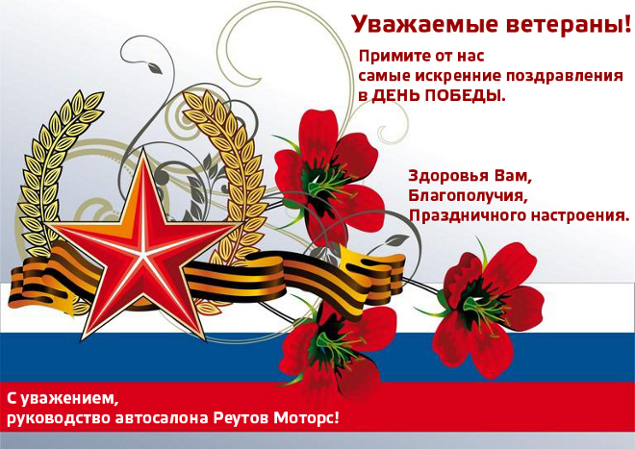 | МБОУ Лопатинская СОШ  Нижегородская обл., Сергачский р-он.,  с. Лопатино, ул. Ивлиева,80  8(8319144)3-42  Выполнил ученик 6 класса:  Яшина Айгуль  Руководитель:  Нескина Ольга Мухтяровна  2015 год
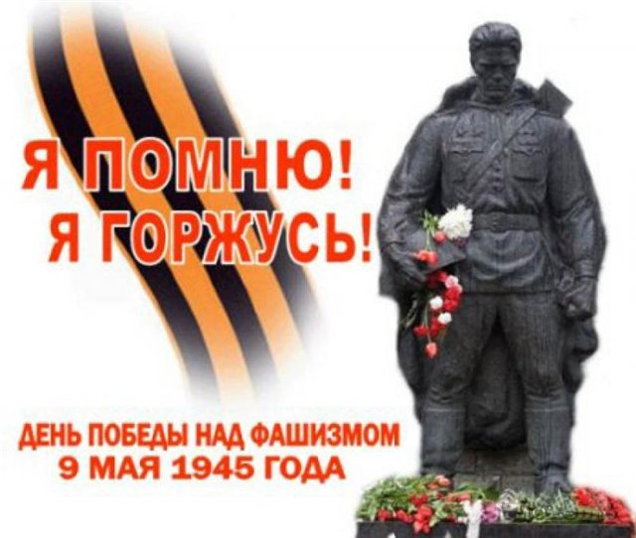  Поздравляю с Днем славным Победы!  Стороной пусть обходят вас беды!  Мир лишь будет пусть в вашей сторонке,  Беззаботно играют девчонки,  Вместе с ними пусть дружат мальчишки,  Не коснутся пусть их войны вспышки!  Майский день отмечайте скорее,  К ветеранам всем будьте добрее! | Те дни ушли, навеки миновали,  Но, те кто живы не смогут позабыть,  Как кровь мы за свободу проливали,  Как погибали, чтоб Отчизну защитить.  В ту пору все решалось очень просто,  И не было двух мнений быть - не быть.  Мы строились колоннами по росту  И уходили Русь собою заслонить.  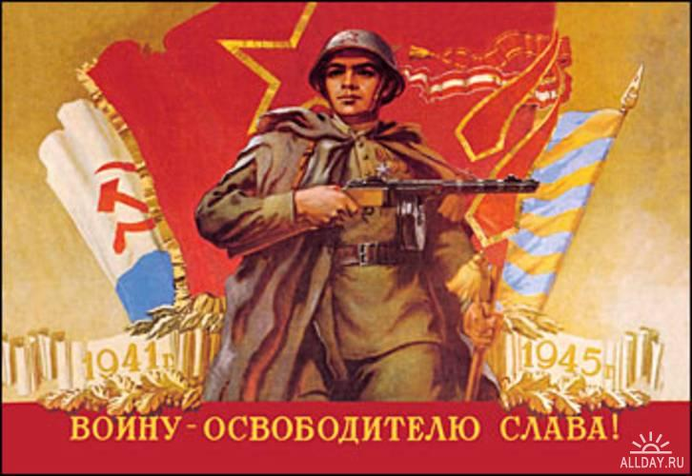 | Великое горе, огромное счастье  Слились в этом дне воедино.  Им, тем, по-другому совсем огорчаться  И радоваться приходилось…  9 мая пусть эти волнения  Почувствуют все – так надо!  Несите к могилам букеты сирени,  Чтоб не было больше военного ада…  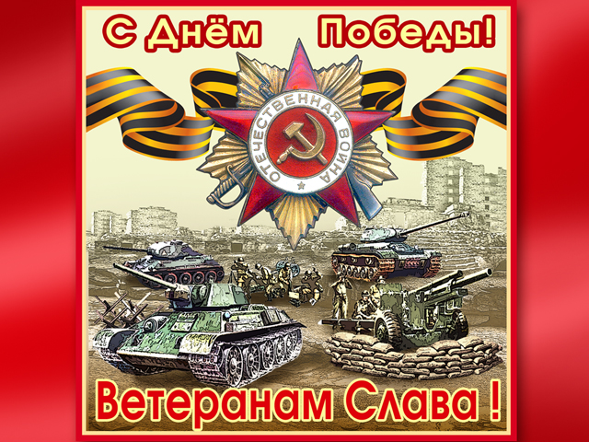  Вечная память всем павшим,  Грудью страну защитившим,  Старыми так и не ставшим,  Мало чертовски прожившим!  Что ж, почивайте спокойно,  Прадеды наши и деды –  Вы воевали достойно!  А всех живых –  с Днем Победы!

